Data base home work 3:
meer murtaza p18-0145:

q1:

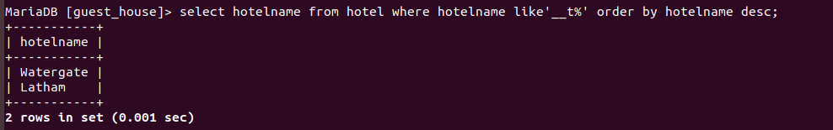
q2:

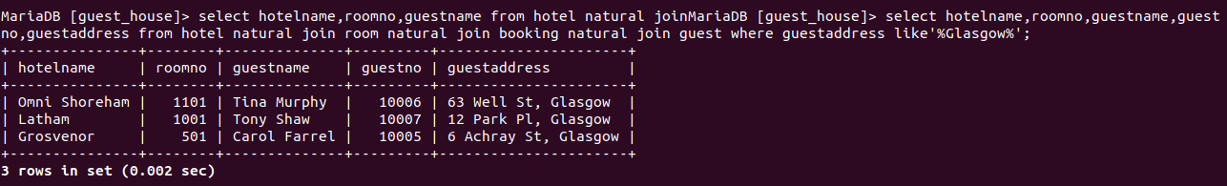

q3:

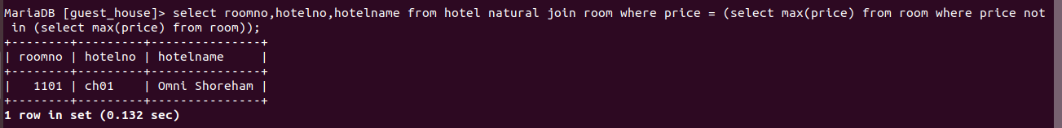

q4:

q5:

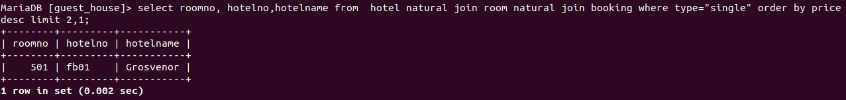

q6:

q7:

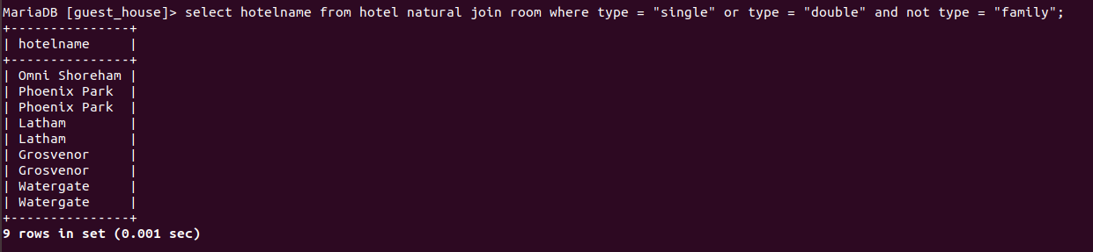

q8:

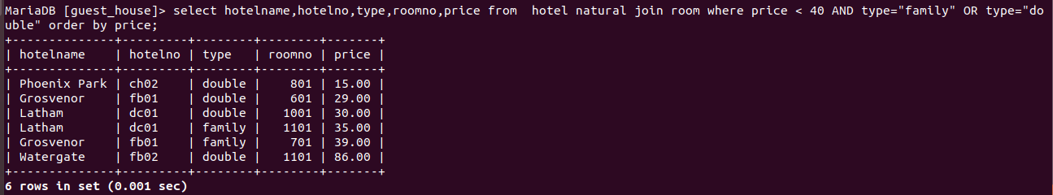

q9:

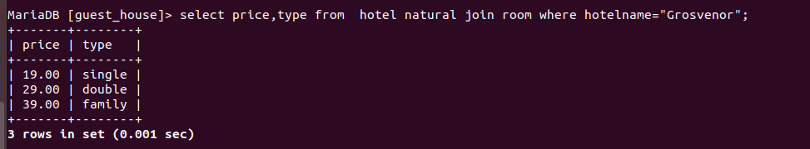

q10:

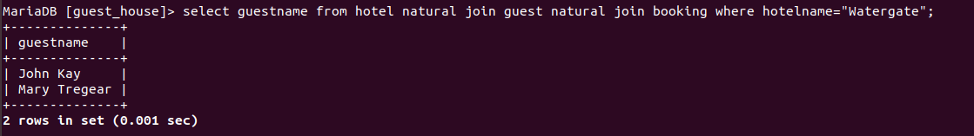

q11:

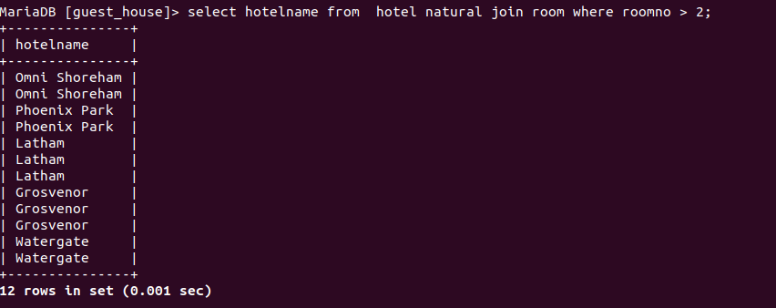

q12:

